NOU!!!
CREMA-FANGO DE INTINDERE A PIELII SI ELIMINAREA CELULITEI
Cu complexul PRIMUS CICLODEXTRINE!!!
RELAXEAZA, HRANESTE, STIMULEAZA, HIDRATEAZA, PROTEJEAZA, TONIFICA
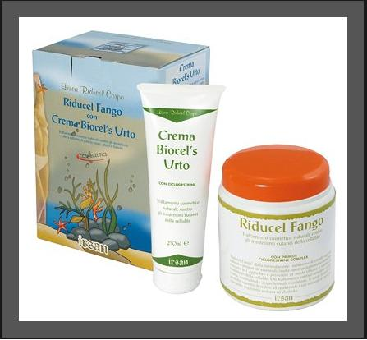
Unica pulbere din lume pe baza de ciclodextrine, vitamine minerale, aminoacizi, uleiuri esentiale, extracte vegetale, apa termala.
Un tratament cosmetic natural impotriva inesteticelor semne ale celulitei.
Datorita formulei sale foarte bogate in extracte vegetale cu functii de reducere eutrofica si uleiuri esentiale pretioase, crema-fango RIDUCEL este un tratament cosmetic energetic recomandat in eliminarea si prevenirea in mod eficient a celulitei.
Un tratament estetic complex fie pentru uzul profesional cat si personal ce ofera epidermei sarurile minerale necesare pentru pastrarea fermitatii si a elasticitatii pielii.

- Faciliteaza penetrarea ingredientelor active in stratul epidermei
- Permite pielii absorbirea unui important procent din produs
- Protejeaza si hraneste gradual pielea pe parcursul mai multor ore
- Lanseaza in mod gradual proprietatile extractelor din continutul produsului
- Daruieste epidermei elasticitate, finete si tinerete.

Mod de folosire:
Se amesteca bine si se aplica un strat subtire si uniform de Riducel Fango pe suprafata ce urmeaza a fi tratata.
Se acopera cu o folie transparenta si se lasa in poza circa 30 minute.
Se clateste cu apa din abundenta.
Se repeta operatiunea timp de 4 zile consecutiv dupa care aplicarea se reduce la fiecare doua zile pana la a aplicarea ei odata pe saptamana.

Atentie:
Se recomanda a fi tinuta departe de contactul cu ochii.

Ingrediente: Argila, Edera, Alga arina bruna, Castan salbatic, Centella, Germeni de grau, Echinaceea, Rusco, Ulei esential de cuisoare, Ulei esential de Rosmarin, Papadie, Ananas, Trifoi, Capsico, Quillaja, Ciclodextrine, Antiinflamatorul Escina.

Disponibila in volum de: 600/1200 gr

Linia ‘’RIDUCEL CU CICLODEXTRINE’’ mai contine:

- Ulei uscat de intarire – spray
- Tratament pentru abdomen si fese
- Crema lifting pentru masaje corporale
- Scrub pentru corp
- Crema de reducere
- Fango de reducere
- Drink de reducere
- Gel pentru drenaj
- Crema-soc Biocel’s

Produse de calitate ‘’alta cosmesi’’!!!
Preturi de producator foarte accesibile!!!

Cautam importatori pentru piata romaneasca in toate regiunile tarii!

Contactati-ne!!!
Veti oferi clientilor dvs un produs exceptional cu rezultate vizibile inca de la primele aplicari!

Sc. Medopatis srl
Reprezentant oficial Irsan Italia
www.irsan.it
Bucuresti
Bd.Natiunile Unite Nr 5
Persoana de contact:
Ana Mihasan
Tel: 0314257758/0771661569
Email: medopatis@yahoo.it

